２ 茶町踊り唄
茶町おどりの起源 この茶町踊りと唄は橋津特有のものであるが、この踊りがいつ頃から踊りだされたのか、これらに関する記録はない。この踊りは、古老の言い伝えで別名「ニガタ踊り」ともいわれていて、かって橋津湊が盛んであったころ、新潟地方から船乗りたちによって習い伝えられたものであるとか、一説には瀬戸内方面から花車（だんじり）と共に船乗りによって伝えられたものであるとか、その他諸説もある。
また西蓮寺の大地蔵建立にまつわる「地蔵菩薩像由来記」なるものがあるが、この由来記の内容は伝説的なものであるとしても、地蔵尊建立を機会にこうした踊りが供養として踊り出されたことは十分に考えられる。由来記の内容は「宗教＝西蓮寺」と「民俗＝仏の行事＝地蔵会」に記載してあるので省略する。
昔地蔵会で踊って いずれにしても、この茶町踊りは相当以前から踊り続けられていたもので、旧暦７月２３日の地蔵会には夜
いた茶町おどり を徹して踊られ、寺の境内に入りきれない人たちは大通りまで続いて踊られていたと古老の話しが聞かれた。
この踊りに着用されていた昔の衣裳は、浴衣の上に紺のはっぴを着、それに寺の紋と梵字を白で染めぬいた経衣をつけたという。笠は妻切笠を使用した。なお踊りには白井権八、小紫などの「音頭口説き」がはいっていたともいわれるが、現在こうしたことを知る人はいない。
このほかに「ぬけ」という踊りもあったという。この踊りは非常に優雅な踊りで、手足の動きが非常にゆるやかであり、一晩のうちにお地蔵さんを３回ぐらい廻ればよい方だったと伝えられている。この踊りも５０年ほど前から踊られなくなり、今は知る人もなく保存の方法がない。
こうした踊りも、昭和初期ごろから流行しだした「三ツ星踊り」「なげだし」などのために、これら踊りのテンポの早さが魅力となったためか、若い者の踊りは切り変わってしまい、茶町踊りは老人によって僅かに踊られていたが、自然に消滅してしまったものである。
茶町おどりの復活 このように失われてゆく民俗芸能の保存について、地元橋津と教育委員会の協力によって保存方法が協議さ
と保存 れ、昭和４１年８月「橋津茶町踊り保存会」が国田一夫ほかの人たちによって結成された。踊りや唄の指導は、これを知るただ１人の「横山なを」によって行われ、現在では毎年地蔵会に保存会を中心に昔なつかしい茶町おどりが踊られている。
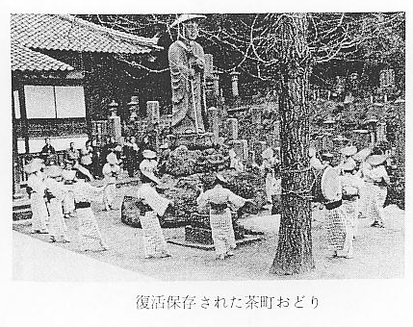
なおこの踊りは、昭和４５年（鳥取）と４７年（倉吉）の２回鳥取県民俗芸能大会において発表され、その格調の高さが買われたためか、昭和５１年には鳥取県教育委員会の推せんによって日本フォークダンス連盟主催の全国発表種目に選ばれ、いまその準備が整えられつつある。
この茶町踊り唄は前述の横山なをによって指導伝承されたものであるが、こうした唄には、はっきりした楽譜がないのが普通で、人のうたうのを忠実に真似て覚えるのが１番よい。しかし元の唄もうたう人によって若干の違いがあり、何れが正しいとは言えないだろう。
楽譜として作りあ 前に掲げた茶町おどり唄の楽譜は、横山なをから加藤一之などに伝承されたものを、日本フォークダンス連
げられた茶町おど 盟によって楽譜に作り上げられたものである。
り唄
